|  |  |  |
| --- | --- | --- |
| **크레이지아케이드 캐릭터** | | |
| **기본 캐릭터** | **럭셔리 캐릭터** | **슈퍼 캐릭터** |
| 다오 | 럭셔리 다오 |  |
| 디지니 | 럭셔리 디지니 |  |
| 모스 | 럭셔리 모스 |  |
| 마리드 | 럭셔리 마리드 | 슈퍼 럭셔리 마리드 |
| 에띠 | 럭셔리 에띠 |  |
| 배찌 |  | 슈퍼 배찌 |
| 우니 |  | 슈퍼 우니 |
| 케피 | 럭셔리 케피 |  |
| 수 |  | 슈퍼 수 |
| 후우 |  | 슈퍼 후우 |
| 레이 |  | 슈퍼 레이 |
| 루시 |  |  |

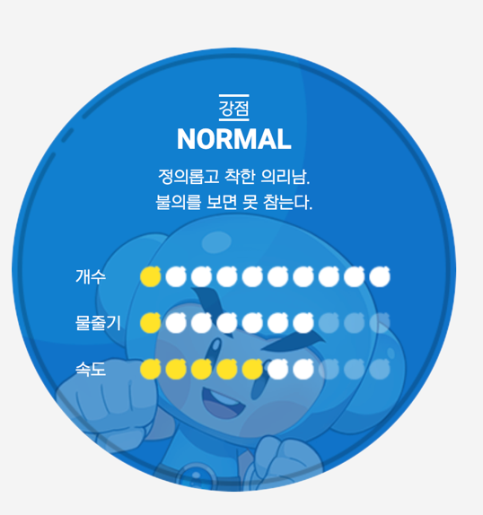크레이지아케이드의 캐릭터는 기본, 럭셔리, 슈퍼 캐릭터 순으로 차등적인 능력을 가지고 있다. 각 등급마다 존재하는 캐릭터의 능력치는 캐릭터마다 특화된 부분 (물풍선 개수, 물줄기 크기, 이동 속도)가 다르기 때문에 게임 밸런스에 있어서 크게 유의미한 차이를 만드는 요소로서 작용하지 않는다.

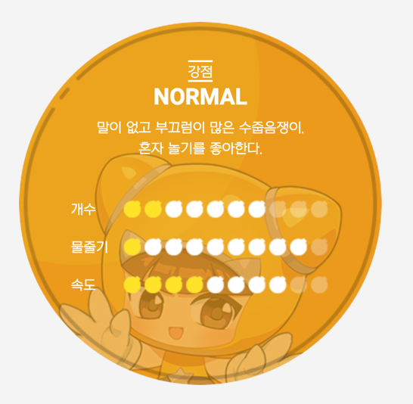

그러나 2003년부터 추가된 캐시 캐릭터의 경우 기본 캐릭터와 유의미한 차이의 능력치를 보여준다. 기본 캐릭터의 기본 능력치 총합이 +7이었다면, 럭셔리, 슈퍼 캐릭터는 +9를 보여주며, 최대로 강화할 수 있는 능력치도 차이를 보인다.

이런 차이는 근본적인 게임 플레이에 있어서 사용자로 하여금 자신의 컨트롤이 좋더라도 캐릭터의 능력치가 부족해 패배하는 경우를 낳는다. 대다수 유저가 사용하는 럭셔리 다오나 슈퍼 수는 스피드가 기본과 최고 능력치 모두 기본 캐릭터 8종류보다 월등히 빠르고, 시작할 때부터 두 개의 물풍선을 가지고 강화된 물줄기와 함께 플레이하기 때문에 승패의 중요한 요소로서 작용한다.

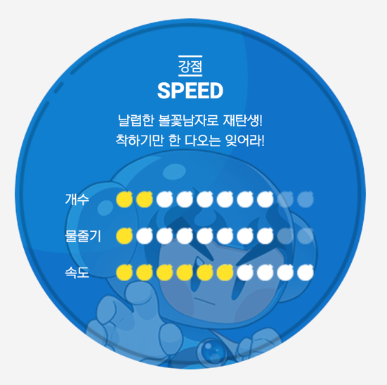

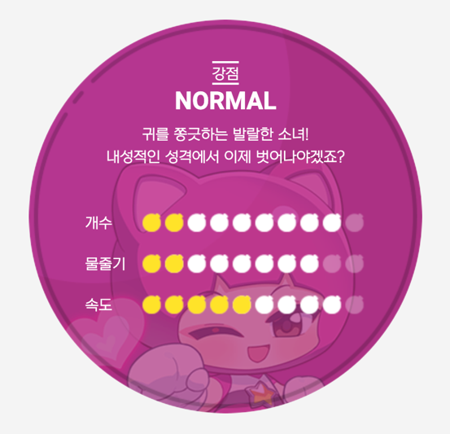

기본 캐릭터에도 현질 요소로서 수, 후우, 레이 캐릭터가 추가되며 기본 캐릭터 사이에서도 유의미한 능력치 차이를 보이기 시작하며, 게임 내 밸런스가 유저의 추가 구매 요소로서 개인이 돈으로 해결해나가야 하는 형태로 맞춰지고 있다.

승리하기 위해서 캐릭터를 구매하고자 하는 소비자의 수요가 필연적으로 존재할 수 밖에 없는 시스템을 만든 후, 개발팀은 캐릭터를 단순히 현실 재화와 바꾸는 것이 아닌 도박을 통해 확률적으로 얻을 수 있는 형태로 판매하기 시작했다. 일례로 시간의 상점이라는 기능을 통해 슈퍼 배찌와 슈퍼 우니를 뽑는 이벤트가 있었는데, 여 타 넥슨 게임과 마찬가지로 극악의 확률로 받을 수 있는 캐릭터기 때문에, 운이 안 좋은 경우 10만 원을 결제해도 얻지 못 하는 경우가 존재한다.

앞서 말한 뽑기 이벤트와 마찬가지로 슈퍼 캐릭터는 이벤트로만 얻을 수 있다. 그러나 이 이벤트도 게임을 즐기는 모든 유저가 참여할 수 있는 게 아닌, 현금성 아이템인 기본 캐릭터 수와 럭셔리 캐릭터 마리드를 구매하지 않으면 참여할 수 없다는 점이 크레이지아케이드의 현금성 아이템 구매 유도의 심각성을 알 수 있다.

히든 캐릭터로 해적 로두마니가 있다. 로두마니는 대기실에서 랜덤을 선택하면 매우 낮은 확률로 나오는 캐릭터다. 해당 대기실에 있는 모든 플레이어 중 1명만 나오나, 방장이 슈퍼방장 아이템을 소지하고 있으면 더 높은 확률로 플레이 할 수 있다. 기본 스탯은 럭셔리 다오보다 좋지만, 플레이할 수 있는 확률이 낮고, 최대 성능은 럭셔리 다오가 월등하다.

캐릭터의 능력치를 향상 시킬 수 있는 아이템으로는, 트리미니 펫과 파워업 키트가 존재한다.

크레이지아케이드에 존재하는 수많은 펫 중 트리미니는, 한 번 부활이 가능한 능력을 가지고 있어 상위권에 있는 유저들은 사용하지 않으면 승리할 수 없다는 점이 밸런스 파괴적인 요소로 존재한다.

파워업 아이템은, 파워업 스피드, 물풍선, 물줄기가 있고, 3개의 능력치를 모두 향상시킬 수는 없다. 3개의 아이템 중 두 개를 선택해야 하는데, 예를 들어, 럭셔리 다오에게 스피드 2, 물풍선 3 키트를 착용시키면, 스피드 8, 물줄기 1, 물풍선 개수 5의 능력치를 가지게 되는 형태이다.

현재는 파워업 키트를 정상적인 방법으로 구매할 수 없고 유저 간 거래로만 구매할 수 있기 때문에, 구매 가격이 당시 판매가보다 훨씬 올랐는데, 파워업 스피드 +3 아이템의 경우 현재 72만원 선에서 거래되고 있다고 한다.